设备主要配置
名 称name | 产 地origin | 备注 remarks
光纤激光发生器 | 深圳激光器 | 长寿命、高可靠性、光束质量好
激光能量传输 | 进口光纤传输线（德国） | 高效速度快
打标场镜 | 国产优质（南京.波长） | 范围110*110,175*175
F-θ透镜 | 国产优质（南京.波长中国制造） | 高品质光学器件
合束镜 | 国产优质（武汉.雷科中国制造） | 高品质光学镜片
打标软件控制卡 | 专用打标软件（金橙子） | 功能强大，操作简单方便，Autocad，Coreldraw，Photoshop等软件格式可兼容。
控制计算机 | 商用组装电脑 | 双核，19.5寸显示屏，含DVD光驱，G1840
控制柜 | 济宁鸿光 | 光纤专用机柜，全模具生产，高密封
工控电源 | 上海衡孚 | 稳定性高
配电盘 | 德力西电气 | 性能稳定
开关电源 | 上海衡孚 | 高品质
高速扫描振镜头 | JHC | 打标更精细，更快捷，可靠性高
技术参数表
技术指标 |  | HG-JG20w
激光器参数 | 激光器 | 光纤激光器
激光器参数 | 激光波长 | 1064nm
激光器参数 | 平均输出功率 | 20W
激光器参数 | 是否带光隔离器 | 自带
激光器参数 | 调制频率范围 | 20kHz~80kHz
振镜参数 | 最大直线速度 | 7000mm/s
振镜参数 | 分辨率 | 0.001mm
振镜参数 | 重复定位精度 | 0.003mm
光学输出特性 | 打标范围 | F=160mm，范围110×110mm.175*175
光学输出特性 | 最小线宽 | 0.01mm
光学输出特性 | 最小字符高度 | 0.2mm
冷却系统 | 冷却方式 | 风冷
系统属性 | 激光器供电 | 0.5KW/AC220V/50Hz
系统属性 | 光路升降平台 | （桌面式）
系统属性 | 环境要求 | 0~35°C，湿度≤90%

A光纤激光器
光纤激光器一体化整体结构，无光学污染、无功率的耦合损失，结构小巧紧凑，空气冷却，具有其他激光器不具备的高效率和可靠性。
优秀的光束质量
由于光纤激光器的激光介质是掺镱双包层光纤，谐振腔长，因此光束质量非常好，M2值为1.1，输出光斑直径可以达到10微米。
激光器使用寿命长
光纤激光打标机使用915nm激光二极管作为泵浦源，其平均工作时间达10万小时。
体积小巧、适用于恶劣环境
由于光纤具有极好的柔绕性，激光器设计得相当小巧灵活、结构紧凑、体积小。光纤的表面积/体积比高，散热效果好，无需庞大的水冷系统，只需简单的风冷即可，可在恶劣的环境下工作，如在高冲击、高震动、高温度、有灰尘的条件下正常运转。
免维护操作
光纤激光器无需进行任何维护（不包括调整或清洁镜片）。
B、光路及振镜扫描系统
光学系统：1064nm基于振镜的高精度反射、聚光系统。
激光校正：选用红色可见激光准直系统指示光轴位置，指示光与激光同轴，在加工时可达到寻迹指示的功能，并及时进行精确对位。
振镜是使激光按照预定轨迹运行的执行机构，它主要由高精度伺服电机、电机驱动板、反射镜、F-θ透镜及直流供给电源组成。
      - 控制系统及板卡
四路数字信号输入、两路数字信号输出，用于外部的辅助设备以及各种报警信号的连接。
      - 专用打标软件
      - 打标软件是WINDOWS界面，全中文操作系统，兼容PHOTOSHOP，CORELDRAW，AUTOCAD等多种绘图软件；能够实现中英文文字、时间日期、条形码、序列号等的标记，输出中英文、图形、各类条形码、二维码等。字库功能齐全，高达200种字体，可以自定义单线字体，创建专有的单线字库。
      - 可选配：转轴打标——方便易用，效果良好；
      - 功能强大：采用标准工业控制卡对激光器和扫描头的数据传输，标记速度较传统方式提高近一倍；
HG—JG20W型光纤激光打标机主要由四部分组成，即：光纤激光器、光路及振镜扫描系统、计算机控制系统及工作台。

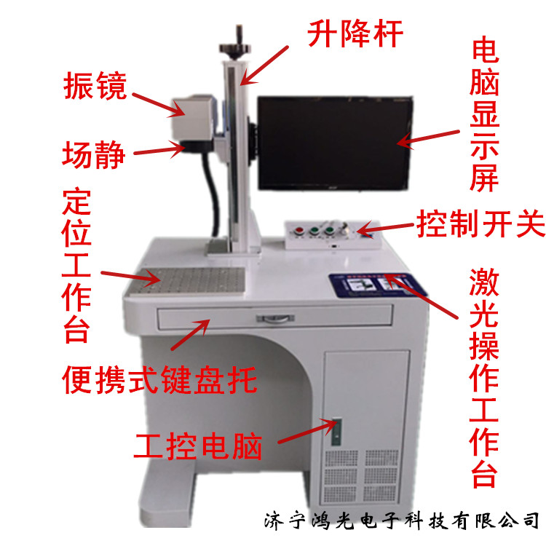

联系15562399438（同微信号）

